

Propuesta de Titulo

Centro de Padres y Apoderados CPAS

Preparado para:

Proyecto de Título I

Profesora Jessica Meza-Jaque

27 de abril de 2016

Preparado por:

Víctor H. Coronado Alarcón

ÍNDICE TEMÁTICO

CONTENIDOS Nº Pág

1 Introducción 5
2 Identificación del Problema 5
3 Objetivos 5
3.1 Objetivo General 5
3.2 Objetivos Específicos 6
4 Alcance del Proyecto 7
4.1 Supuestos del alcance 7
4.2 Limitaciones al alcance 7
5 Solución Propuesta 7
6 Enfoque de Solución 7
6.1 Enfoque técnico 8
6.2 Enfoque funcional 8
6.3 Enfoque metodológico 9
7 Organización y Cronograma 11
7.1 Equipo de proyecto 11
7.2 Roles y responsabilidades 11
7.3 Cronograma de proyecto 12
8 Factores Críticos de Éxito 13
9 Condiciones Comerciales 13
10 Conclusiones 13
11 Anexos 14

ÍNDICE DE TABLAS

Tabla 6-1 Descripción de los roles que trabajarán en este proyecto, así como las responsabilidades de cada uno de ellos. 12
Tabla 6-2 Roles y responsabilidades del cliente. 12

ÍNDICE DE FIGURAS

Figura 5-1 Diagrama de solución a alto nivel. Se observan los distintos componentes que forman la solución. 8
Figura 5-2 Módulos funcionales que conforman la solución. 9
Figura 5-3 Motivo de uso de Prototipos. 10
Figura 6-1 Organigrama del proyecto. Se observan los roles nuestros y del cliente. 11
Figura 6-2 Cronograma de proyecto. 12

Introducción

En este ámbito el Centro de Padres como Organización representativa de los Padres debe ampliar su aporte más allá del ámbito financiero y de infraestructura, es necesario que cuente con un nivel básico de información. Los canales tradicionales de información, tanto desde la dirección del establecimiento hacia los centros generales, como desde éstos a los Apoderados y viceversa, muchas veces no funciona tan bien como se esperaría.

Identificación del Problema

La necesidad de construir este Software surge a partir de la petición del Colegio Santa Elena para transparentar los procesos de la Directiva del Centro de Padres y Apoderados.

Figura 1: Diagrama Causa Efecto.

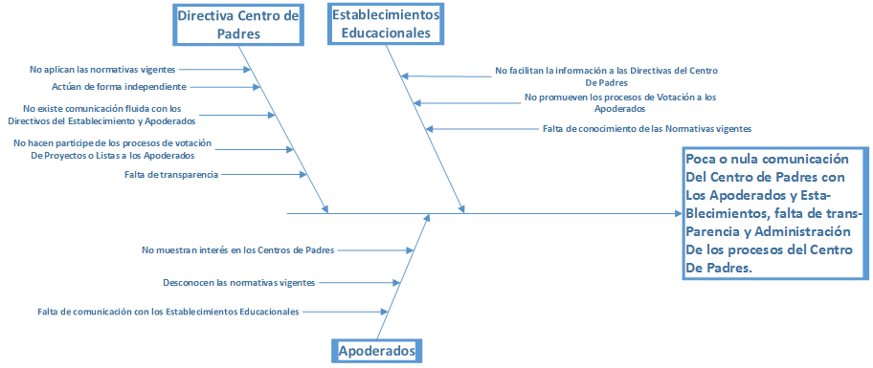

Objetivos

Objetivo General

Desarrollar un software basado en las normas técnicas del Ministerio de Educación que permita gestionar, administrar, difundir información y transparentar los procesos de un Centro de Padres y Apoderados del Colegio Santa Elena.

Objetivos Específicos

Disminuir el tiempo que dedica el Presidente del Centro de Padres y Apoderados en generar las votaciones de Proyectos para los Apoderados.

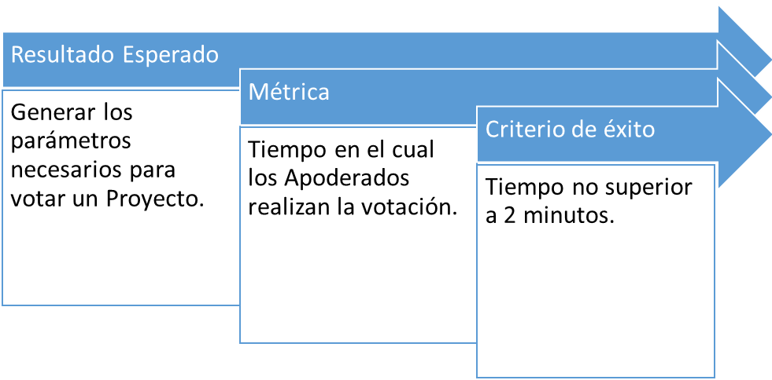

Transparentar las rendiciones de dinero por ingresos y/o egresos realizados en el Centro de Padres.

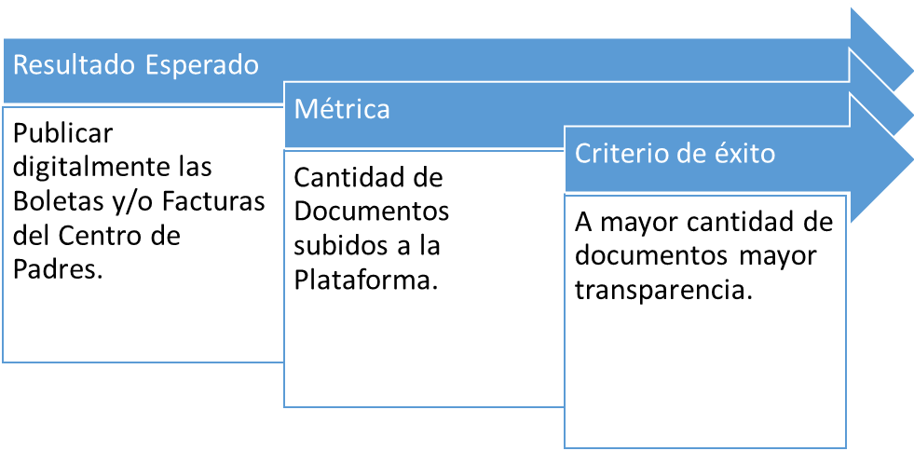

Disminuir el tiempo que destina el Tesorero del Centro de Padres y Apoderados en evaluar la información contable de rendiciones.

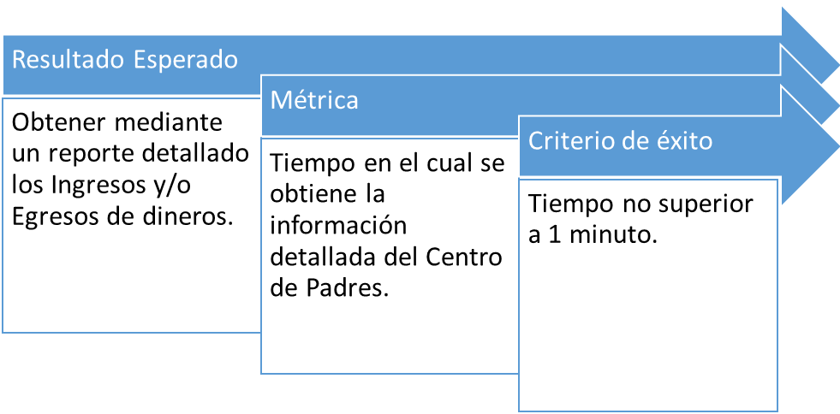

Alcance del Proyecto
CPAS, será una página web que estará disponible en Internet a la cual podrán acceder aquellos Centros de Padres que contraten el Servicio de Gestión, cabe destacar que el Cliente con el cual se está trabajando actualmente es el Colegio Santa Elena de la Comuna de Santiago.

Supuestos del alcance
- El cliente debe contar con una conexión a internet, de al menos 1 Mb por cada estación de trabajo.
- El cliente deberá proporcionar los datos de los usuarios que ingresarán al Sistema mediante un archivo Excel ya formateado.
- El código fuente del software NO será entregado al Cliente, ya que la página web será un Servicio.
- Los datos estarán bajo la custodia de CPAS no del Cliente.

Limitaciones al alcance
- Se deberá contar con un Hosting que soporte el alojamiento de páginas web desarrolladas en asp.net y con Framework 4.0 o Superior.
- El Hosting deberá contar con un up-time de al menos el 99,0%.

Solución Propuesta

Creación de un Software Web con distintos módulos de Gestión, cuyas funcionalidades permitan a un Centro de Padres y Apoderados realizar distintas acciones dentro del Sistema para transparentar sus procesos y digitalizar la información.

Enfoque de Solución

Enfoque técnico

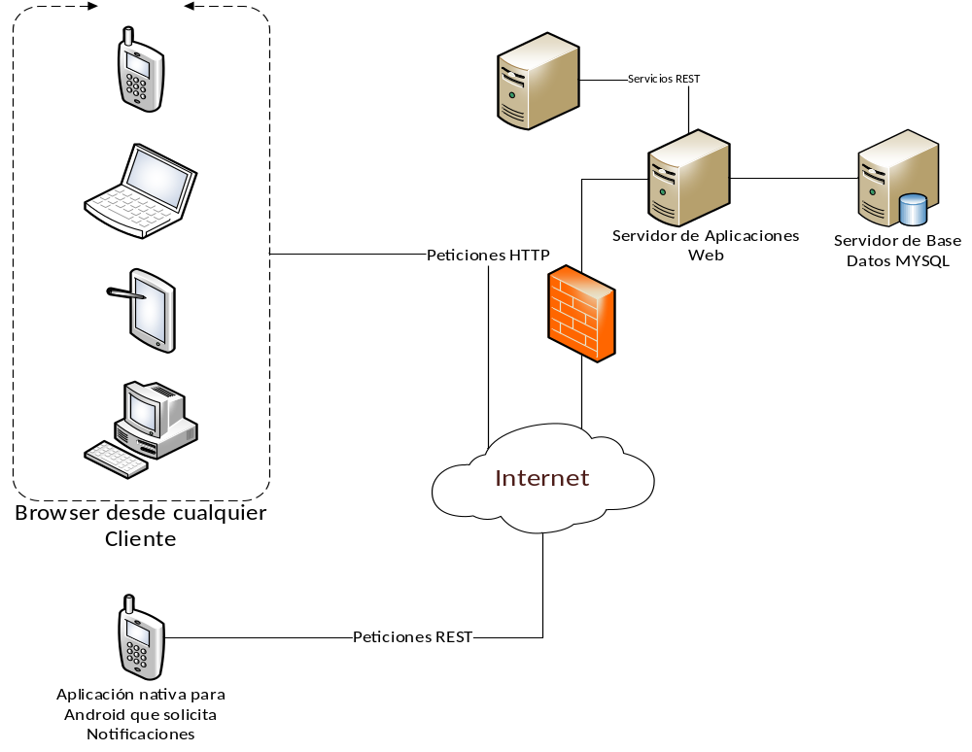
Figura 5-1 Diagrama de solución a alto nivel. Se observan los distintos componentes que forman la solución.

Un Servidor de aplicaciones web será el encargado de alojar las páginas que utilizarán los Clientes, este servidor expondrá además métodos REST, los cuales serán consumidos por la aplicación nativa de Android para aquellos usuarios que deseen instalarla.

Enfoque funcional

Módulos funcionales de CPAS.

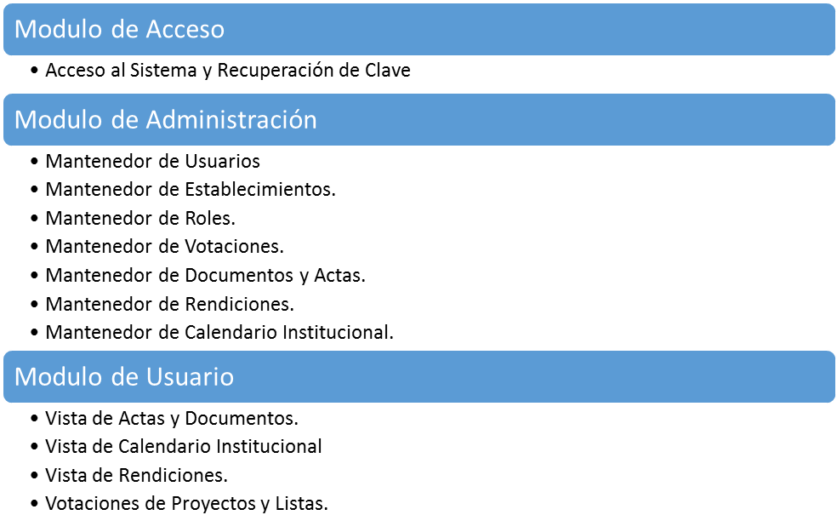
Figura 5-2 Módulos funcionales que conforman la solución.

Enfoque metodológico

Se usará Prototipo Reutilizable. Por los siguientes motivos.

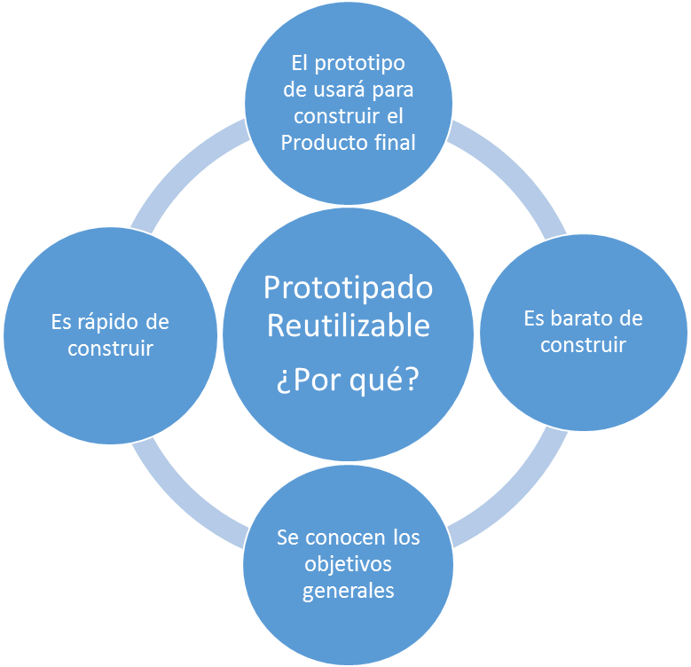
Figura 5-3 Motivo de uso de Prototipos.
Ciclo de Vida de la Metodología a utilizar.
Figura 5-4 Enfoque metodológico de la solución.

Organización y Cronograma

Equipo de proyecto
Cliente (Centro de Padres y Apoderados)
Colegio Santa Elena

Empresa CPAS

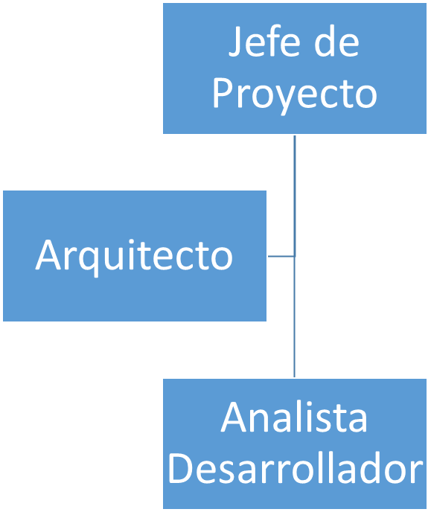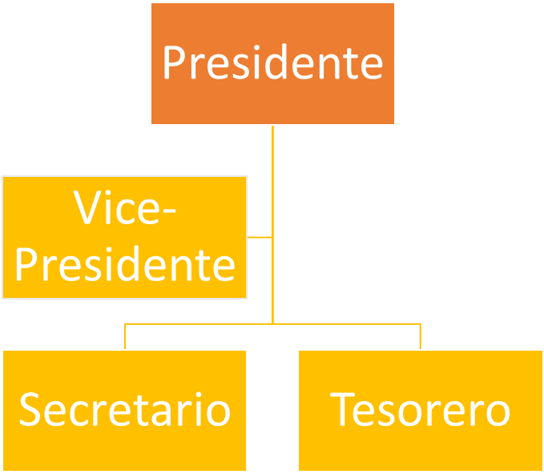

Figura 6-4 Organigrama del proyecto. Se observan los roles nuestros y del cliente.

Roles y responsabilidades

Describir cada uno de los roles. En este caso los roles “nuestros”:

# | Rol | Responsabilidades
 | JP | - Facilitar la información de evolución del proyecto al cliente.  - Aplicar acciones correctivas en caso de desvío.  - Garantizar la disponibilidad de recursos comprometidos.  - Eliminar impedimentos al equipo de desarrollo.  - Obtener del equipo las estimaciones requeridas.  - Confeccionar la planificación de alto nivel.
 | Arquitecto | - Dar soporte al cliente y al equipo de construcción en términos de ayudar a encontrar la mejor solución, desde el punto de vista técnico, ante algún problema.  - Validar las especificaciones técnicas de arquitectura generadas por el equipo de desarrollo.
 | Analista Desarrollador | - Mantener comunicación fluida con el Cliente  - Realizar documentación.  - Codificar Prototipos  - Realizar Pruebas Unitarias.
Tabla 6-1 Descripción de los roles que trabajarán en este proyecto, así como las responsabilidades de cada uno de ellos.

Ahora describir los roles del cliente.

# | Rol | Responsabilidades
 | Todos | - En este caso todos los Roles tienen la misma participación en el Proyecto, ya que se trata de una Directiva de un Centro de Padres, sin embargo, el Presidente del Centro de Padres será el responsable de canalizar la información y de revisar los Prototipos.
Tabla 6-2 Roles y responsabilidades del cliente.

Cronograma de proyecto

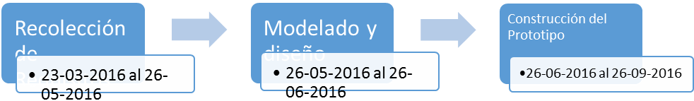
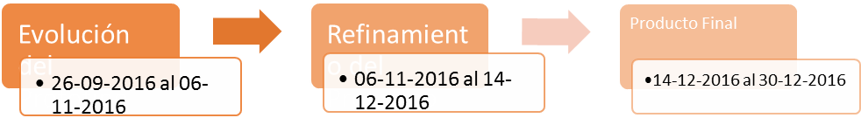
Figura 6-5 Cronograma de proyecto.

Factores Críticos de Éxito

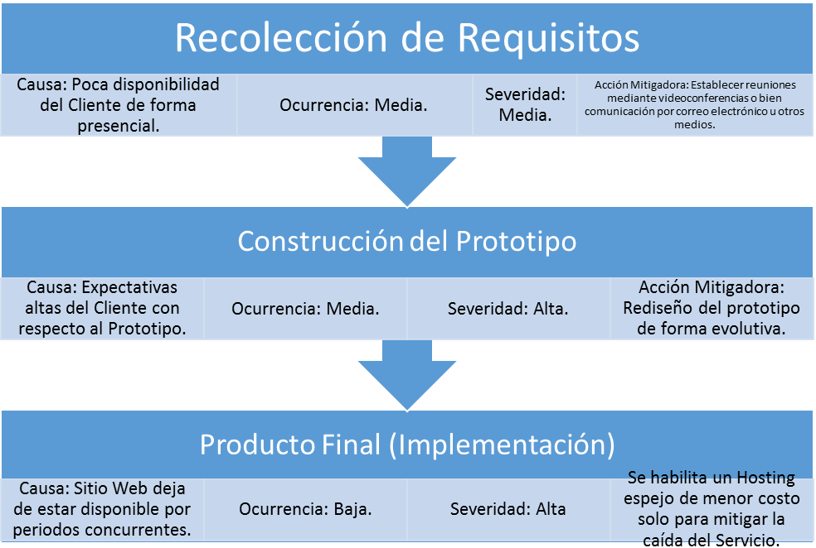

Condiciones Comerciales

A continuación se detalla los gastos pronosticados en la construcción y puesta en marcha del Software.
GASTOS | CANTIDAD HH | VALOR HH | TOTAL
JEFE DE PROYECTO | 40 | $ 35.000 | $ 1.400.000
ARQUITECTO | 8 | $ 30.000 | $ 240.000
ANALISTA DESARROLLADOR | 120 | $ 25.000 | $ 3.000.000
HOSTING WEB | - | $ 60.000 | $ 60.000
DOMINIO | - | $ 30.000 | $ 30.000
TOTAL GASTOS |  |  | $ 4.730.000

Conclusiones

Se aprecia que el Proyecto CPAS se encuentra basado en las normas Técnicas vigentes del Ministerio de Educación, por lo tanto es un Software que da cuenta de todo lo necesario que cualquier Centro de Padres y Apoderados necesita para su gestión, y lo más importante la Transparencia de los Procesos con que ellos cuentan, podría convertirse incluso en un Software a nivel País, que comercialmente es el objetivo que se pretende alcanzar.

Anexos

No hay.

